X 6-4-2 MESURER ET TRACER DES ANGLES

An1 : Mesurer un angle
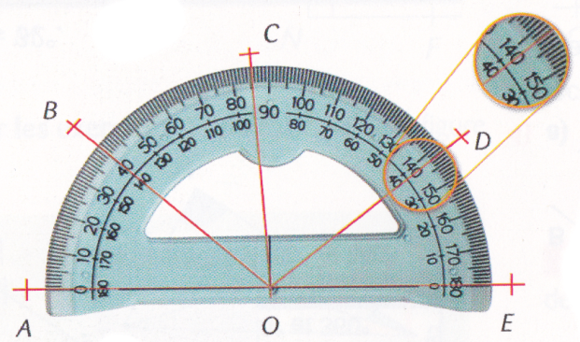
$\boxed{1}$ Donne les mesures des angles , , , , et .

$\boxed{2}$ Détermine la mesure de chaque angle.
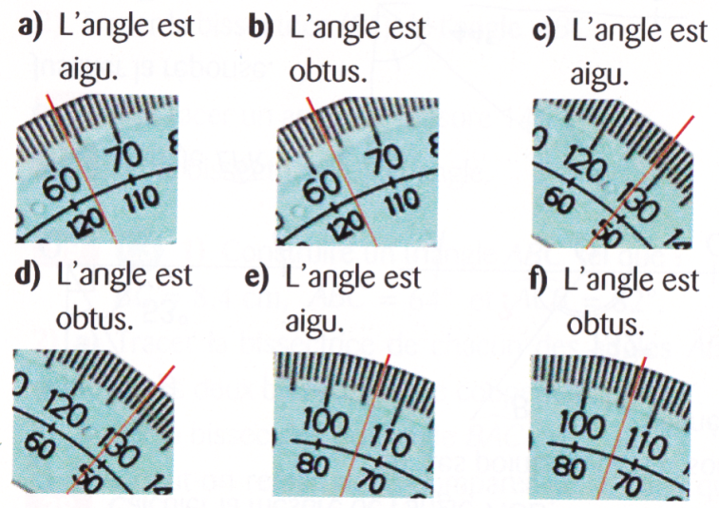
$\boxed{3}$ Mesure les angles ci-dessous.
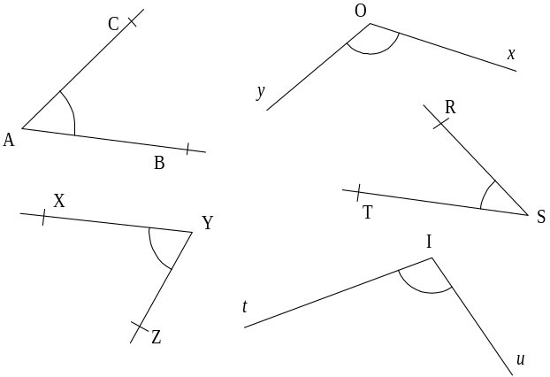
$\boxed{4}$ Associe à chaque angle sa mesure.
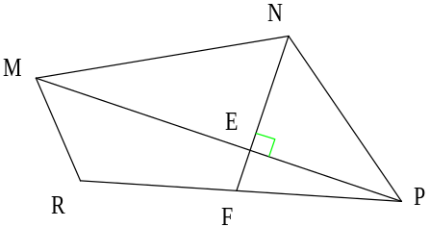

• | • | • | • | • | • | •
•  28° | •  37° | •  53° | •  62° | •  117° | •  180° | •  90°
An2 : Tracer un angle
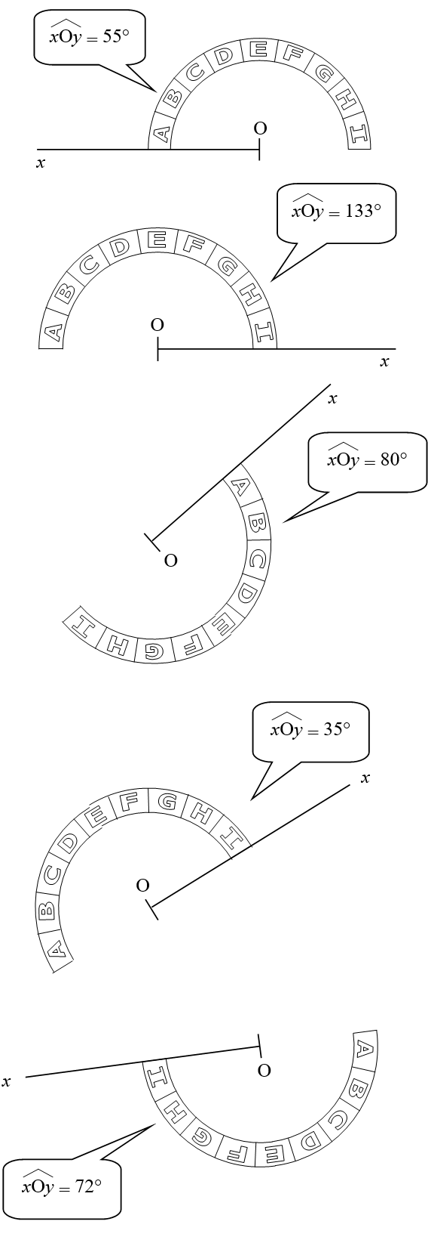
$\boxed{5}$

$\boxed{6}$

$\boxed{7}$

$\boxed{8}$

$\boxed{9}$

